
一氧化碳 學習單
班級：
- 一氧化碳是 □有色有味的 □無色無味的。
- 一氧化碳中毒之症狀會有的症狀，請打勾。
□開心□暈眩□想吐□頭痛□四肢無力□意識不清□死亡
3. 以下敘述中熱水器的安裝位置正確嗎？正確的打勾。
□熱水器安裝於廚房，但沒有排氣管通往屋外。
□熱水器安裝於室內樓梯間，但沒有排氣管通往屋外。
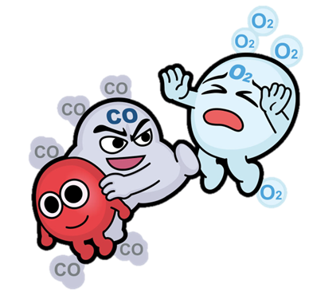
□熱水器安裝於加裝窗戶的陽台，但沒有排氣管通往屋外。
□浴室內安裝瓦斯熱水器。
□熱水器安裝於屋外。
□加蓋陽台安裝強制排氣式熱水器。
□更換為電熱水器或太陽能熱水器。

- 想一想，為什麼一到冬天，常會發生一氧化碳中毒，甚至死亡的事件？

- 想一想，我們應該如何做，才能防範一氧化碳中毒，保護自身及家人安全？

